附件1
所选诗句：
何意百炼刚，化为绕指柔。——《重赠卢谌》（西晋刘琨）
诗句分析：
经过百炼的钢变成可以绕指的柔软之物。诗句反映了中国古代将炒钢经反复折叠锻打变形而制成的钢及其工艺。多次反复锻打可以使材料成分均匀、组织致密、细化晶粒，从而改善钢的性能，“百炼钢化为绕指柔”是古代人炼钢的一种理想。
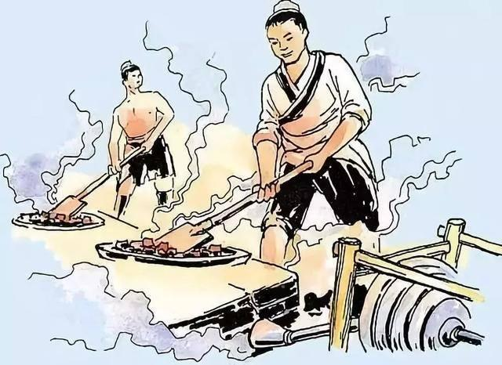
从材料微观角度分析，诗句表现了金属材料同时具备高强度和高塑性的性能。位错的存在对材料的物理性能和力学性能产生影响，而位错移动导致位错之间的相互作用增加，提供了更多变形的可能，使得合金有更好的均匀变形能力，揭开了“百炼刚”化成“绕指柔”的奥秘。
/作者姓名
/学院专业班级
/联系方式

